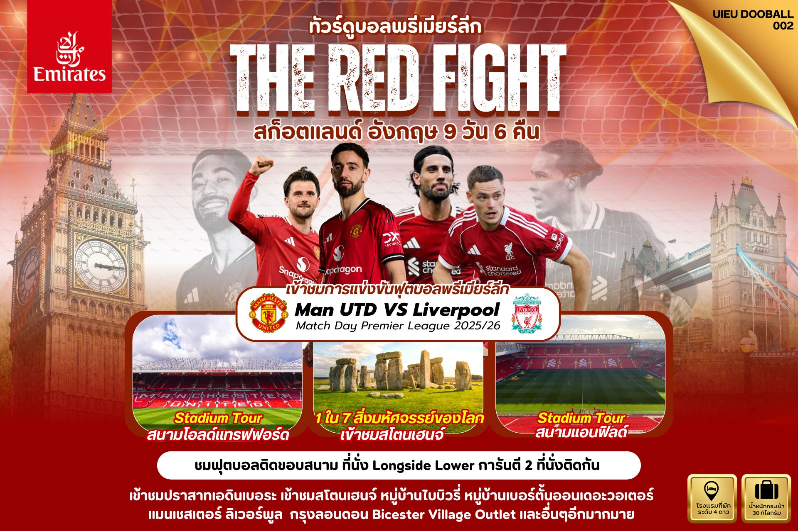

DAY | ITINERARY | MEALS
DAY | ITINERARY | BF | L | D
1 | กรุงเทพ-สนามบินสุวรรณภูมิ | × | × | ×
2 | ดูไบ-สนามบินกลาสโกว์-เมืองเอดินเบอระ  ปราสาทเอดินเบอระ-เวเทอรัล | × | × | √
3 | เมืองแมนเชสเตอร์-ชมการแข่งขันฟุตบอลพรีเมียร์ลีกระหว่าง แมนเชสเตอร์ ยูไนเต็ด พบกับ ลิเวอร์พูล | √ | × | √
4 | ลิเวอร์พูล-ทัวร์สนามแอนฟิลด์-เมืองแมนเชสเตอร์-ทัวร์สนามฟุตบอลโอลด์แทรฟฟอร์ด | √ | √ | √
5 | เบอตันออน เดอะ วอเตอร์-ไบบิวรี่-บริสตอล | √ | √ | √
6 | บาธ-โรงอาบน้ำแร่โรมัน-สโตนเฮนจ์-ออกซ์ฟอร์ด | √ | √ | √
7 | บิซส์เตอร์เอ้าท์เล็ตวิลเลจ-กรุงลอนดอน-ถนนอ็อกซ์ฟอร์ด | √ | × | √
8 | กรุงลอนดอน-พระราชวังบัคกิ้งแฮม-ล่องเรือแม่น้ำเทมส์  ห้างแฮร์รอดส์-สนามบิน | √ | √ | ×
9 | สนามบินดูไบ-กรุงเทพ-สนามบินสุวรรณภูมิ | × | × | ×

วันที่หนึ่ง กรุงเทพ-สนามบินสุวรรณภูมิ (-/-/-)

22.00 น. คณะเดินทางพร้อมกัน ณ สนามบินสุวรรณภูมิ อาคารผู้โดยสารขาออกระหว่างประเทศ ชั้น 4 ประตู 9 แถว T สายการบินเอมิเรตส์ แอร์ไลน์ (EK) เจ้าหน้าที่ให้การต้อนรับและอำนวยความสะดวก
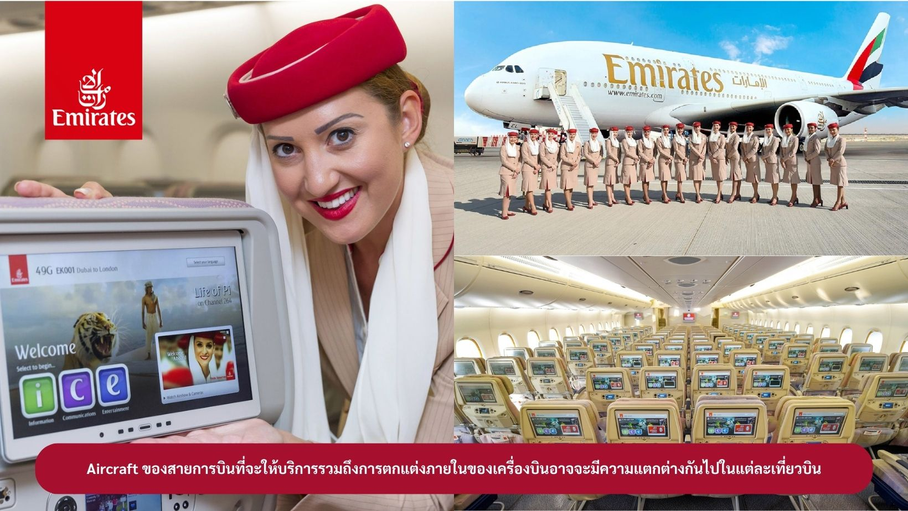

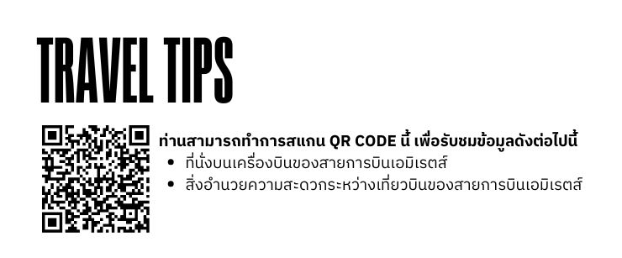

วันที่สอง ดูไบ-สนามบินกลาสโกว์-เมืองเอดินเบอระ-ปราสาทเอดินเบอระ-เวเทอรัล (-/-/D)

01.15 น. ออกเดินทางสู่ เมืองดูไบ ประเทศสหรัฐอาหรับเอมิเรตส์ โดยสายการบินเอมิเรตส์ เที่ยวบินที่ EK385 ( บริการอาหารและเครื่องดื่มบนเครื่องบิน)
04.45 น. เดินทางถึง เมืองดูไบ ประเทศสหรัฐอาหรับเอมิเรตส์ แวะเปลี่ยนเครื่อง
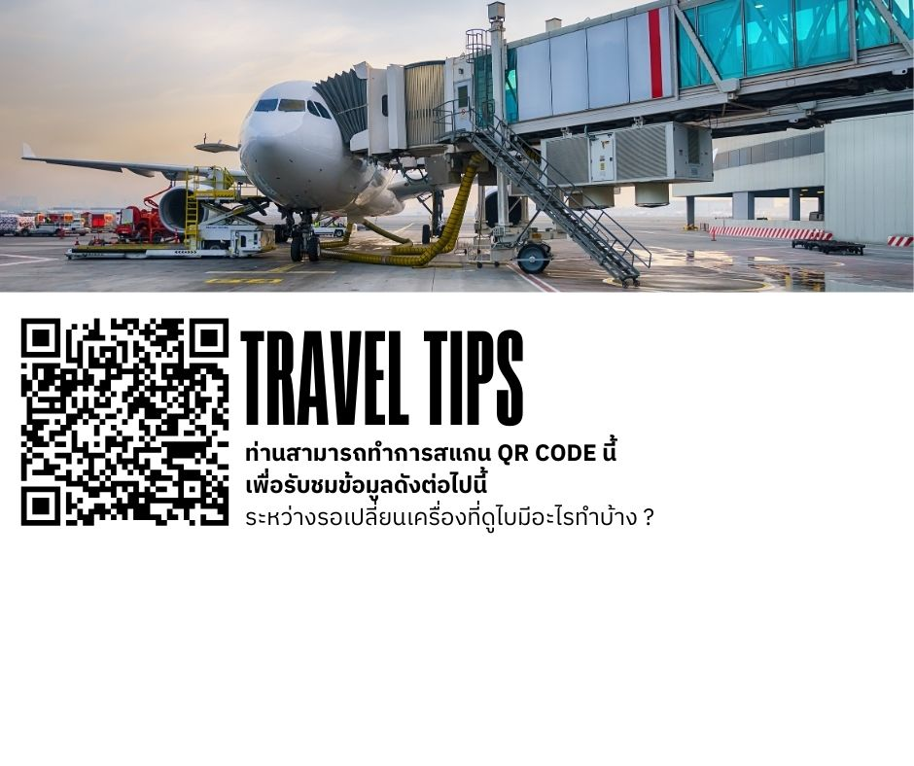

07.50 น. ออกเดินทางสู่ สนามบินเมืองกลาสโกว์ ประเทศสก็อตแลนด์
โดยสายการบินเอมิเรตส์ เที่ยวบินที่ EK027 ( บริการอาหารและเครื่องดื่มบนเครื่องบิน)
12.45 น. เดินทางถึง สนามบินเมืองกลาสโกว์ ประเทศสก็อตแลนด์ หลังผ่านพิธีการตรวจคนเข้าเมืองและศุลกากร จากนั้นนำท่านเดินทางสู่ เมืองเอดินเบอระ ใช้เวลาเดินทางประมาณ 1 ชั่วโมง เป็นเมืองที่ใหญ่เป็นอันดับสองของประเทศสก็อตแลนด์ หลังจากนั้นนำท่าน เข้าชมปราสาทเอดินเบอระ (Edinburgh Castle) ปราสาทอันสง่างามด้วยทำเลที่ตั้งบนเนินเขาสูง มองเห็นเด่นเป็นสง่าจากทุกมุมเมือง เคยเป็นที่ประทับของกษัตริย์สก๊อต แบ่งเป็นส่วนต่างๆอย่างน่าชม อาทิ ส่วนของป้อมปราการและกำแพงปราสาทโบราณ มีปืนใหญ่เรียงราย หลังจากนั้นให้ท่านเดินเล่นบน ถนนรอยัลไมล์ (Royal Mile) ถนนสายสำคัญที่เชื่อมสู่พระตำหนักโฮลี่รู๊ด (Palace of Holyroodhouse) ซึ่งเป็นที่ประทับของพระราชินี เวลาเสด็จเยือนสกอตแลนด์ และเคยเป็นที่ประทับของพระนางแมรี่แห่งสก็อต ฝั่งตรงข้ามเป็นรัฐสภาแห่งชาติสก็อตอันน่าภาคภูมิใจ ด้วยสถาปัตยกรรมร่วมสมัย จากนั้นเดินทางสู่ เมืองเวเทอรัล (Wetheral)
ค่ำ บริการอาหารค่ำ ณ ภัตตาคาร
จากนั้นนำท่านเข้าสู่ที่พัก Crown Hotel Wetheral หรือเทียบเท่า

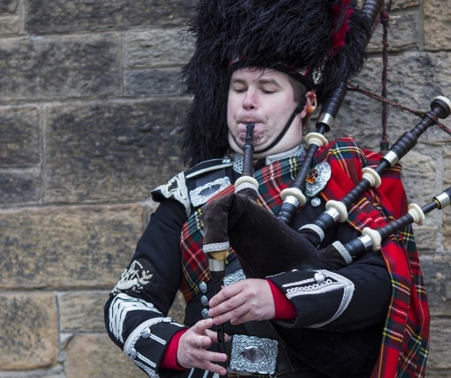
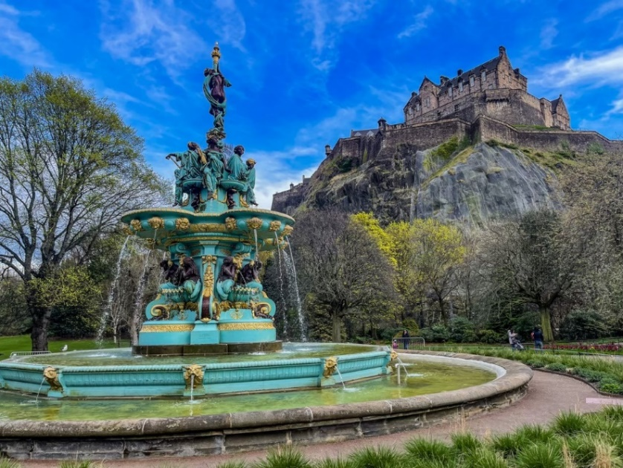
วันที่สาม เมืองแมนเชสเตอร์-เข้าชมฟุตบอลพรีเมียร์ ลีก คู่ระหว่างแมนเชสเตอร์ ยูไนเต็ด ปะทะ ลิเวอร์พูล (B/-/D)

เช้า บริการอาหารเช้า ณ ห้องอาหารของโรงแรม จากนั้นนำท่านเดินทางสู่ เมืองแมนเชสเตอร์ ใช้เวลาเดินทางประมาณ 2 ชั่วโมง 45 นาที เป็นอีกหนึ่งเมืองท่าที่ความสำคัญของประเทศอังกฤษและยังเป็นเมืองที่มีประชากรมากที่สุดเป็นอันดับสองของประเทศ
และนำท่านสู่สนามโอลด์แทรฟฟอร์ด
อิสระอาหารกลางวันเพื่อความสะดวกในการเตรียมเข้าชมเกมส์การแข่งขันฟุตบอลพรีเมียร์ลีก (โดยทุกท่านสามารถซื้อของรับประทานได้ที่หน้าสนามการแข่งขัน)
จากนั้นเตรียมตัวเข้าชมเกมส์การแข่งขันฟุตบอลพรีเมียร์ลีก ฤดูกาล 2025-2026
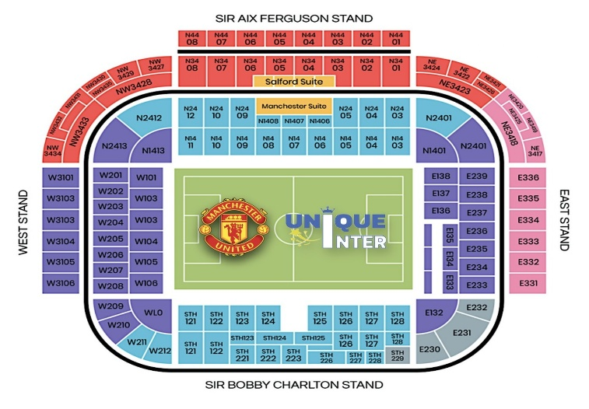
ระหว่าง แมนเชสเตอร์ ยูไนเต็ด พบกับ ลิเวอร์พูล (ตั๋วที่นั่งแบบ LONGSIDE LOWER การันตี 2 ที่นั่งติดกัน)
ตั๋วเข้าชมการแข่งขันเป็นที่นั่งฝั่งทีมเจ้าบ้าน (แมนเชสเตอร์ ยูไนเต็ด) หากท่านต้องการที่นั่งในฝั่งทีมเยือน หรือ โซนที่นั่งอื่นๆ โปรดเช็คราคาและที่นั่งว่างกับเจ้าหน้าที่อีกครั้ง
หลังจบการแข่งขันนำท่านเดินทางสู่ร้านอาหารเพื่อรับประทานอาหารเย็นและเดินทางเข้าสู่ที่พัก
ค่ำ บริการอาหารค่ำ ณ ภัตตาคาร (อาหารไทย)
จากนั้นนำท่านเข้าสู่ที่พัก Hyatt Regency Manchester Hotel หรือเทียบเท่า

วันที่สี่ เมืองลิเวอร์พูล-เข้าชมสนามฟุตบอลแอนฟิลด์-เมืองแมนเชสเตอร์-เช้าชมสนามโอลด์แทรฟฟอร์ด (B/L/D)

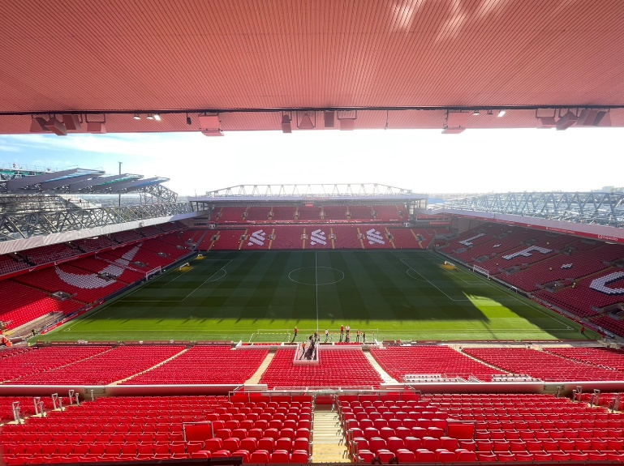
เช้า บริการอาหารเช้า ณ ห้องอาหารของโรงแรม เดินทางสู่ เมืองลิเวอร์พูล ใช้เวลาเดินทางประมาณ 1 ชั่วโมง ได้รับการยกย่องให้เป็นเมือง วัฒนธรรมแห่งยุโรปในปี 2008 และยังเป็นเมืองถิ่นกำเนิดของวงดนตรีสี่เต่าทองหรือเดอะบีทเทิล ความรุ่งเรืองของลิเวอร์พูลมาจากการเป็นเมืองท่าสำคัญ มีการติดต่อค้าขายกับแคริบเบียน, ไอร์แลนด์ และแผ่นดินใหญ่ยุโรป นําท่านเข้าชม สนามฟุตบอลแอนฟิลด์ (Anfield Stadium Tour) ของสโมสรลิเวอร์พูล อิสระให้ท่านเลือซื้อของที่ระลึกของทีม ที่ท่านชื่นชอบในร้าน MEGA STORE ที่มากมายไปด้วยของที่ระลึกหลากหลายชนิดสำหรับแฟนบอล

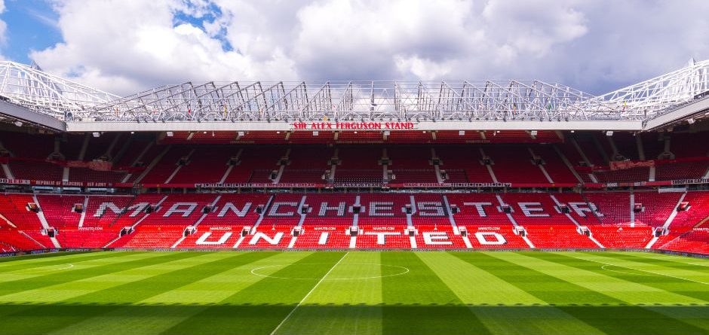
เที่ยง บริการอาหารกลางวัน ณ ภัตตาคาร (สเต๊กสไตล์บราซิลเลี่ยน) นำท่านเดินทางกลับสู่ เมืองแมนเชสเตอร์ (Manchester) ใช้เวลาเดินทางประมาณ 1 ชั่วโมง นำท่าน เข้าชมสนามโอลด์แทรฟฟอร์ด (OLD TRAFFORD STADIUM TOUR) สนามเหย้าของสโมสรฟุตบอลแมนเชสเตอร์ยูไนเต็ด ที่เริ่มก่อสร้างขึ้นในปี ค.ศ. 1909 พื้นสนามมีระบบระบายน้ำ และระบบทำความร้อน มีจำนวนที่นั่งทั้งสิ้น 67,000 ที่นั่ง ใช้เป็นสนามทำการแข่งขันในแมทซ์สำคัญๆมาแล้ว หลังจากเยี่ยมชมแลนด์มาร์คสำคัญในเมืองแมนเชสเตอร์ หลังจากเก็บภาพประทับใจเรียบร้อย ให้ท่านได้อิสระให้ท่านชอปปิ้งตามอัธยาศัย

ค่ำ บริการอาหารค่ำ ณ ภัตตาคาร
จากนั้นนำท่านเข้าสู่ที่พัก Hyatt Regency Manchester Hotel หรือเทียบเท่า
วันที่ห้า เบอตันออน เดอะ วอเตอร์-หมู่บ้านไบบิวรี่-เมืองบริสตอล (B/L/D)

เช้า บริการอาหารเช้า ณ ห้องอาหารของโรงแรม นำท่านชมหมู่บ้าน BOURTON ON THE WATER ใช้เวลาเดินทางประมาณ 3.30 ชั่วโมง เป็นหมู่บ้านที่ได้รับการโหวตว่าเป็นหมู่บ้านที่สวยงามที่สุดในประเทศอังกฤษ Regularly voted one of the prettiest villages in England อิสระให้ท่านได้เดินเล่น ถ่ายรูป ชมบรรยากาศที่สวยงามตามอัธยาศัย

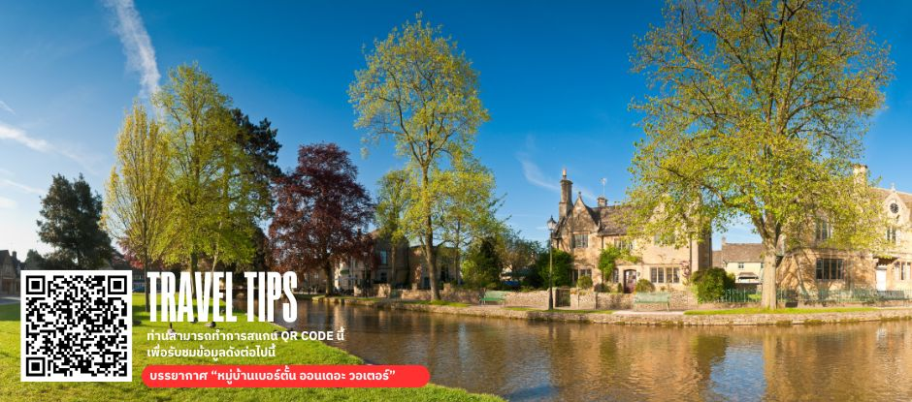
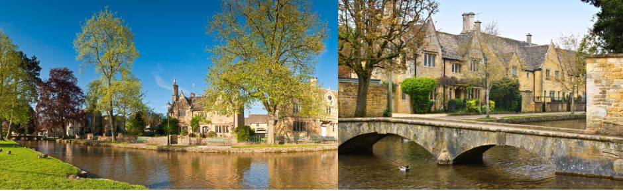
เที่ยง บริการอาหารกลางวัน ณ ภัตตาคาร จากนั้นนำท่านชม หมู่บ้านโบราณ BIBURY ใช้เวลาเดินทางประมาณ 30 นาที ที่นี่เป็นอีกหนึ่งหมู่บ้านชนบทเล็กๆ ในแคว้น Cotswolds นำท่านถ่ายรูป Arlington Row เป็นแนวกระท่อมหินสวยงามสร้างตั้งแต่ปี 1380 เดิมเป็นโกดังเก็บผ้าและแปลงเป็นบ้านทอผ้าในศตวรรษที่ 17 และปัจจุบันเป็นหนึ่งในฉากภาพที่ถูกถ่ายมากที่สุดในอังกฤษ จากนั้นนำท่านเดินทางสู่ เมืองบริสตอล ใช้เวลาเดินทางประมาณ 1.30 ชั่วโมง
ค่ำ บริการอาหารค่ำ ณ ภัตตาคาร จากนั้นนำท่านเข้าสู่ที่พัก
Hilton Garden Inn Bristol City Centre Hotel หรือเทียบเท่า
วันที่หก เมืองบาธ-โรงอาบน้ำแร่โรมัน-สโตนเฮนจ์-เมืองออกซ์ฟอร์ด (B/L/D)

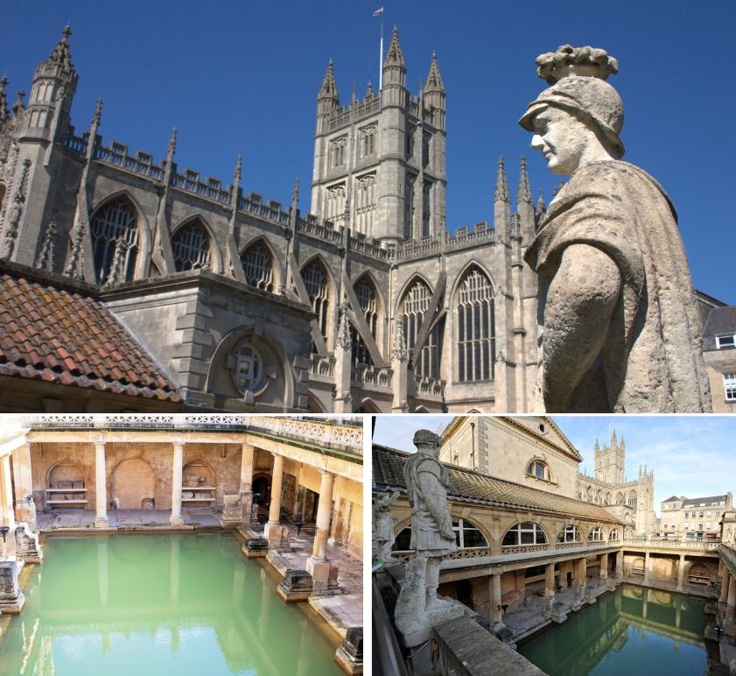
เช้า บริการอาหารเช้า ณ ห้องอาหารของโรงแรม นำท่านเดินทางสู่ เมืองบาธ ใช้เวลาเดินทางประมาณ 30 นาที ดินแดนแห่งอาณาจักรโรมันอันยิ่งใหญ่บนเกาะอังกฤษเมื่อกว่า 2,000 ปีมาแล้ว นำท่านเข้าชมโรงอาบน้ำแร่โรมัน ที่ชาวโรมันมาสร้างไว้เป็นสถานที่อาบน้ำแร่โดยอาศัยน้ำจากบ่อน้ำแร่ธรรมชาติที่จะมีน้ำไหลออกมาอย่างต่อเนื่องถึงวันละประมาณ 1,250,000 ลิตร และมีความร้อนถึง 46 องศาเซลเซียส ที่เมืองบาธมี บ่อน้ำพุร้อนตามธรรมชาติ 3 แห่ง บ่อที่ใหญ่ที่สุดคือที่ ROMAN SACRED SPRING น้ำผุดจากใต้ดินลึก 3,000 เมตร มีแร่ธาตุถึงกว่า 43 ชนิด

เที่ยง บริการอาหารกลางวัน ณ ภัตตาคาร จากนั้นนำท่านเดินทางสู่ ซาลส์เบอร์รี่ ใช้เวลาเดินทางประมาณ 1 ชั่วโมง เป็นทุ่งหญ้าอันกว้างใหญ่ ที่เป็นที่ตั้งของหนึ่งในเจ็ดสิ่งมหัศจรรย์ของโลกยุคกลาง จากนั้นนำท่านเข้าชมสโตนเฮนจ์ วงหินปริศนาแห่งเกาะอังกฤษนับเป็น สร้างขึ้นราว 3,000 ปีก่อนหน้านี้ ไม่เป็นที่ทราบแน่ชัดว่าทำไมสิ่งนี้จึงถูกสร้างขึ้นมา แต่จากลักษณะของการก่อสร้างทำให้ทราบว่าผู้ก่อสร้างต้องมีฐานอำนาจอยู่ไม่น้อย เนื่องจากหินที่ตั้งอยู่ 112 ก้อนนั้นไม่ใช่หินที่มีลักษณะทางกายภาพที่ใกล้เคียงกับหินที่อยู่ในบริเวณนี้ ถือว่าเป็นหนึ่งสถานที่ที่ยังคงมีปริศนาเกี่ยวกับว่าใครเป็นผู้สร้าง สร้างได้อย่างไร และสร้างมาเพื่ออะไร ?

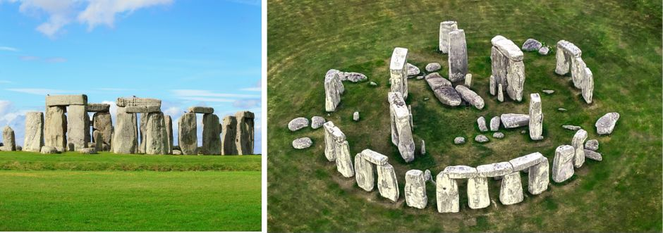
หลังจากนั้นนำท่านเดินทางสู่ เมืองออกซ์ฟอร์ด (OXFORD) ใช้เวลาเดินทางประมาณ 1.30 ชั่วโมง
ค่ำ บริการอาหารค่ำ ณ ภัตตาคาร
จากนั้นนำท่านเข้าสู่ที่พัก Courtyard by Marriott Oxford South หรือเทียบเท่า
วันที่เจ็ด บิซส์เตอร์เอ้าท์เล็ตวิลเลจ-กรุงลอนดอน-ถนนอ็อกซ์ฟอร์ด (B/-/D)

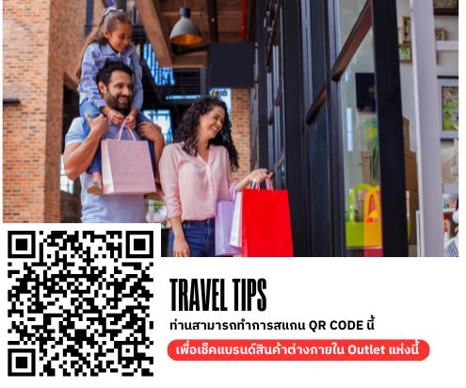
เช้า บริการอาหารเช้า ณ ห้องอาหารของโรงแรม จากนั้นนำท่านเดินทางสู่ บิซส์เตอร์เอ้าท์เล็ต วิลเลจ (Bicester Outlet Village) ให้ทุกท่านได้ซื้อสินค้าแบรนด์เนมต่างๆ ทั้งของอังกฤษ เช่น Fontaine, Armani, Bally, Bodum, Bose, Burberry, CalvinKlein, D&G, DKNY, Diesel, Dior, Dunhill Ermenegildo Zegna, Fendi, Gucci, Guess, Hugo, Boss, Jaeger, Jigsaw, Kipling, L'Occitane, Levi's, Max Mara, Missoni, Molton Brown, Mulberry, Paul Smith เป็นต้น อิสระอาหารกลางวันตามอัธยาศัย (ท่านสามารถเลือกรับประทานอาหารได้ภายใน OUTLET)
จากนั้นนำท่านเดินสู่ กรุงลอนดอน ใช้เวลาเดินทางประมาณ 2 ชั่วโมง เมืองหลวงของประเทศอังกฤษ เป็นเมืองที่ใหญ่ที่สุดของประเทศนี้ รวมถึงยังเป็นศูนย์กลางของการเมือง การปกครอง เศรษฐกิจ การท่องเที่ยว และการคมนาคมอีกด้วย ลอนดอนแม้จะเป็นเมืองใหญ่ แต่ก็เป็นเมืองที่ให้ความสำคัญกับพื้นที่สีเขียว จึงทำให้เมืองนี้มีสวนสาธารณะอยู่ใจกลางเมืองหลายแห่ง นําท่านเดินทางสู่ ถนนอ็อกซ์ฟอร์ด ย่านช้อปปิ้งใหญ่ของลอนดอนที่ท่านจะได้เลือกซื้อสินค้าคุณภาพเยี่ยมจาก มาร์ค แอนด์ สเปนเซอร์ และห้างเซลฟริดจจ์ รวมถึงห้างอื่นๆ อีกมากมาย
ค่ำ บริการอาหารค่ำ ณ ภัตตาคาร (เป็ดย่างร้านโฟร์ซีซั่น)
จากนั้นนำท่านเข้าสู่ที่พัก The Ganty London, Curio Collection by Hilton หรือเทียบเท่า
วันที่แปด กรุงลอนดอน-พระราชวังบัคกิ้งแฮม-ล่องเรือแม่น้ำเทมส์-ห้างแฮร์รอดส์-สนามบิน (B/L/-)

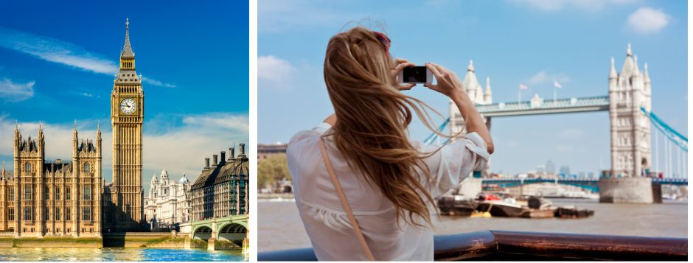
เช้า บริการอาหารเช้า ณ ห้องอาหารของโรงแรม จากนั้นนำท่านท่องเที่ยวใน กรุงลอนดอน ถ่ายรูปด้านหน้าพระราชวังบัคกิ้งแฮม ที่ประทับแห่งพระราชินีอังกฤษ ก่อนนำท่านเก็บภาพสวยๆที่ หอนาฬิกาบิ๊กเบน สัญลักษณ์ที่สำคัญของลอนดอนที่ตั้งอยู่เคียงข้างอาคารรัฐสภาที่สวยงามริมฝั่งแม่น้ำเทมส์ ผ่านชมสถานที่สำคัญต่างๆ อาทิ บ้านเลขที่ 10, ถนนดาวน์นิ่งทำเนียบนายกรัฐมนตรี, จัตุรัสทราฟัลการ์, อนุสรณ์แห่งสงครามทราฟัลการ์ของท่านลอร์ดเนลสัน, พิคคาเดลลี เซอร์คัส, ย่านโซโห ฯลฯ จากนั้นนำท่าน ล่องเรือแม่น้ำเทมส์ ชมทิวทัศน์งดงามของสองฝากฝั่งแม่น้ำเทมส์ ซึ่งไหลผ่านกลางกรุงลอนดอน ล่องเรือผ่านสถานที่สำคัญต่างๆ เช่น จัตุรัสรัฐสภา,พระราชวังเวสท์มินส์เตอร์,ลอนดอนอาย, ทาวเวอร์ออฟลอนดอน และ ทาวเวอร์บริดจ์

เที่ยง บริการอาหารกลางวัน ณ ภัตตาคาร (Burger and Lobster) จากนั้นนำท่านช้อปปิ้งที่ ห้างแฮร์รอดส์ ห้างหรูหราอันโด่งดังย่าน KNIGHTSBRIDGE เป็นห้างสรรพสินค้าที่มีชื่อเสียงที่สุดในลอนดอน ถือเป็นสัญลักษณ์อย่างหนึ่งของกรุงลอนดอน เป็นแหล่งท่องเที่ยวและเป็นห้างหรูในเวลาเดียวกัน ประกอบด้วยร้านค้ากว่า 300 ร้าน ได้เวลาอันสมควรนำท่านสู่สนามบิน

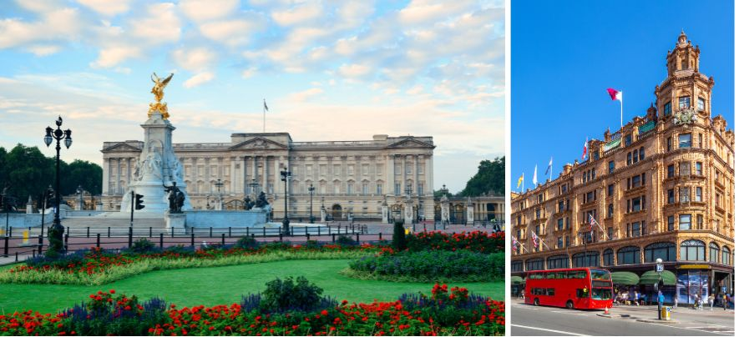
21.45 น. ออกเดินทางสู่ เมืองดูไบ ประเทศสหรัฐอาหรับเอมิเรตส์ โดยสายการบินเอมิเรตส์
เที่ยวบินที่ EK010 ( บริการอาหารและเครื่องดื่มบนเครื่องบิน)
วันที่เก้า สนามบินดูไบ-กรุงเทพ-สนามบินสุวรรณภูมิ (-/-/-)

07.35 น. เดินทางถึง เมืองดูไบ ประเทศสหรัฐอาหรับเอมิเรตส์ แวะเปลี่ยนเครื่อง
09.40 น. ออกเดินทางสู่ สนามบินสุวรรณภูมิ ประเทศไทย โดยสายการบินเอมิเรตส์
เที่ยวบินที่ EK372 ( บริการอาหารและเครื่องดื่มบนเครื่องบิน)
18.55 น. เดินทางถึงสนามบินสุวรรณภูมิ ประเทศไทย โดยสวัสดิภาพพร้อมความประทับใจ

ทางบริษัทจะดำเนินการจัดการโปรแกรมการเดินทางให้เป็นไปตามที่กำหนด แต่บางครั้งการเดินทางอาจจะมีการปรับเปลี่ยนได้ตามความเหมาะสม ทั้งนี้ขึ้นอยู่กับเหตุสุดวิสัยต่างๆ ที่อาจจะเกิดขึ้นได้ โดยคำนึงถึงผลประโยชน์และความปลอดภัยของลูกค้าเป็นหลัก และขอแจ้งให้ทราบว่าร้านค้าและห้างสรรพสินค้าในยุโรปบางแห่งจะปิดทำการในวันอาทิตย์

วันเดินทาง | กรุ๊ปไซส์ | ราคาต่อท่าน | พักเดี่ยว  เพิ่มท่านละ | หมายเหตุ
30 เมษายน-8 พฤษภาคม 2569 | 25+1 หัวหน้าทัวร์ | 165,900 | 22,000 | ราคารวมทุกอย่าง  ไม่ต้องจ่ายเพิ่ม
ราคาสำหรับเด็กอายุต่ำกว่า 12 ปี ไม่ใช้เตียง ลด 5,000 บาท จากราคาทัวร์
กรณีจอยแลนด์ สามารถสอบถามราคาการหักค่าตั๋วเครื่องบินได้จากเจ้าหน้าที่
